Тема: Опорно-двигательная система

Задание 1. «Строение кости»
Рассмотрите рисунок и ответьте на вопросы:

            - Что обозначено на рисунке цифрами 1 – 10?
            - За счет чего кость растет в длину?
            - За счет чего кость растет в толщину?

Задание 2. «Соединение костей»
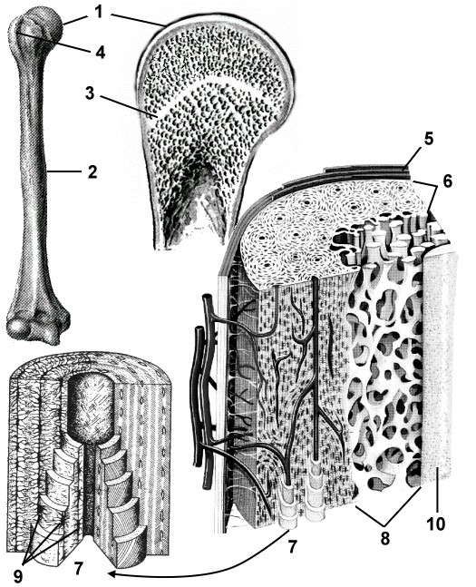
Рассмотрите рисунок и ответьте на вопросы:
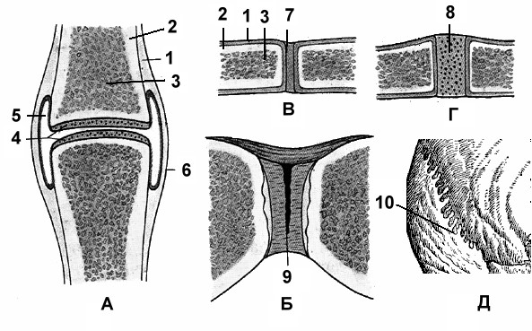

      - Какие соединения костей изображены буквами А – Д?
      - Что обозначено на рисунке цифрами 1 – 10?
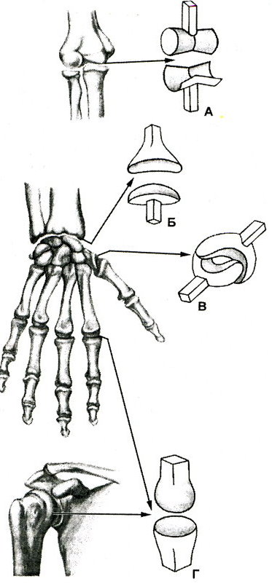

Задание 3. Олимпиадникам. «Суставы»
Рассмотрите рисунок и ответьте на вопросы:

- Какие виды суставов обозначены на рисунке буквами А – Г?
- Какие из них являются одноосными, двухосными, многоосными?
- Какие суставы называются простыми, сложными, комбинированными, комплексными?
- Приведите примеры блоковидного, эллипсоидного, седловидного, шаровидного и плоского суставов.

Задание 4. Олимпиадникам. «Соединения костей»
Запишите номера вопросов и дайте ответ одним предложением:
- Какие соединения называют синхондрозами? Приведите примеры синхондрозов.
- Какие соединения называются синостозами? Приведите примеры синостозов.
- Какие соединения называются симфизами? Приведите примеры симфизов.
- Какие соединения называются синдесмозами? Приведите примеры синдесмозов.

